ВСЕРОССИЙСКИЙ ФИЗКУЛЬТУРНО-СПОРТИВНЫЙ КОМПЛЕКС
«ГОТОВ К ТРУДУ И ОБОРОНЕ» (ГТО)

Нормативно-правовые документы
Указ Президента Российской Федерации от 24 марта 2014г. № 172 «О Всероссийском физкультурно-спортивном комплексе «Готов к труду и обороне» (ГТО)»
Указ Президента Российской Федерации от 28 июля 2014г. № 533 «Об использовании Государственного герба Российской Федерации на знаках отличия Всероссийского физкультурно-спортивного комплекса «Готов к труду и обороне» (ГТО)»
Постановление Правительства Российской Федерации от 11 июня 2014г. № 540 «Об утверждении Положения о Всероссийском физкультурно-спортивном комплексе «Готов к труду и обороне» (ГТО)»
Постановление Правительства Российской Федерации от 16 августа 2014г. № 821 «О внесении изменений в государственную программу Российской Федерации «Развитие физической культуры и спорта»
Постановление Правительства Российской Федерации от 02 октября 2014г. № 1013 «Об утверждении правил предоставления в 2014 году субсидий из федерального бюджета бюджетам субъектов Российской Федерации на реализацию мероприятий по поэтапному внедрению Всероссийского физкультурно-спортивного комплекса «Готов к труду и обороне» (ГТО) в рамках подпрограммы «Развитие физической культуры и массового спорта» государственной программы Российской Федерации «Развитие физической культуры и спорта»
Постановление Правительства Российской Федерации от 26 декабря 2014г. № 1533 «Об утверждении Правил предоставления субсидий из федерального бюджета бюджетам субъектов Российской Федерации на реализацию мероприятий по поэтапному внедрению Всероссийского физкультурно-спортивного комплекса «Готов к труду и обороне» (ГТО) в рамках подпрограммы «Развитие физической культуры и массового спорта» государственной программы Российской Федерации «Развитие физической культуры и спорта»
Распоряжение Правительства Российской Федерации от 30 июня 2014г. № 1165-р «Об утверждении плана мероприятий по поэтапному внедрению Всероссийского физкультурно-спортивного комплекса «Готов к труду и обороне» (ГТО)»
Распоряжение Правительства Российской Федерации от 08 ноября 2014г. № 2238-р «О распределении субсидий, предоставляемых в 2014 году из федерального бюджета бюджетам субъектов Российской Федерации на реализацию мероприятий по поэтапному внедрению Всероссийского физкультурно-спортивного комплекса «Готов к труду и обороне» (ГТО) в рамках подпрограммы «Развитие физической культуры и массового спорта» государственной программы Российской Федерации «Развитие физической культуры и спорта»
Приказ Минспорта России от 08 мая 2014г. № 292 «О Координационной комиссии Министерства спорта Российской Федерации по введению и реализации Всероссийского физкультурно-спортивного комплекса «Готов к труду и обороне» (ГТО)»
Приказ Минспорта России от 03 июня 2014г. № 436 «Об утверждении положения о Координационной комиссии Министерства спорта Российской Федерации по введению и реализации Всероссийского физкультурно-спортивного комплекса «Готов к труду и обороне» (ГТО)»
Приказ Минспорта России от 23 июня 2014г. № 498 «О внесении изменений в базовый (отраслевой) перечень государственных услуг (работ), оказываемых (выполняемых) федеральными государственными учреждениями в сфере физической культуры и спорта, утвержденный приказом Минспорттуризма России от 25 октября 2010г. № 1127»
Приказ Минспорта России от 08 июля 2014г. № 575 «Об утверждении государственных требований к уровню физической подготовленности населения при выполнении нормативов Всероссийского физкультурно-спортивного комплекса «Готов к труду и обороне» (ГТО)»
Приказ Минспорта России от 09 июля 2014г. № 574/1 «Об утверждении списка субъектов Российской Федерации, осуществляющих организационно-экспериментальную апробацию внедрения Всероссийского физкультурно-спортивного комплекса «Готов к труду и обороне» (ГТО)»
Приказ Минспорта России от 09 июля 2014г. № 576/1 «О внесении изменений в состав Координационной комиссии Министерства спорта Российской Федерации по введению и реализации Всероссийского физкультурно-спортивного комплекса «Готов к труду и обороне» (ГТО)»
Приказ Минспорта России от 19 августа 2014г. № 705 «Об утверждении образца и описания знака отличия Всероссийского физкультурно-спортивного комплекса «Готов к труду и обороне» (ГТО)»
Приказ Минспорта России от 25 августа 2014г. № 726 «О внесении изменений в ведомственный перечень государственных услуг (работ), оказываемых (выполняемых) находящимися в ведении Министерства спорта Российской Федерации федеральными государственными учреждениями в качестве основных видов деятельности, утвержденный приказом Минспорта России от 14 октября 2013г. № 801»
Приказ Минспорта России от 29 августа 2014г. № 739 «Об утверждения порядка организации и проведения тестирования населения в рамках Всероссийского физкультурно-спортивного комплекса «Готов к труду и обороне» (ГТО)»
Приказ Минспорта России от 21 октября 2014г. № 858 «О внесении изменений в приказ Министерства спорта Российской Федерации от 22 сентября 2014г. № 785 «О повышении квалификации и профессиональной переподготовке специалистов в 2014/2015 учебном году»
Приказ Минспорта России от 24 ноября 2014г. № 943 «Об организации работы по сбору и обработке данных годовой формы федерального статистического наблюдения № 2-ГТО «Сведения о реализации Всероссийского физкультурно-спортивного комплекса «Готов к труду и обороне» (ГТО)», утвержденной приказом Федеральной службы государственной статистики от 10.10.2014 № 606»
Приказ Минспорта России от 01 декабря 2014г. № 954/1 «Об утверждении Порядка создания Центров тестирования по выполнению видов испытаний (тестов), нормативов, требований к оценке уровня знаний и умений в области физической культуры и спорта и Положения о них»
Приказ Минспорта России от 18 февраля 2015г. № 144 «Об утверждении Порядка награждения граждан Российской Федерации знаком отличия Всероссийского физкультурно-спортивного комплекса «Готов к труду и обороне» (ГТО) и присвоения им спортивных разрядов»
Приказ Министерства труда и социальной защиты Российской Федерации от 16 июня 2014г. № 375нг «О внесении изменения в Типовой перечень ежегодно реализуемых работодателем мероприятий по улучшению условий и охраны труда и снижению уровней профессиональных рисков»
Приказ Федеральной службы государственной статистики от 10 октября 2014г. № 606 «Об утверждении статистического инструментария для организации Министерством спорта Российской Федерации федерального статистического наблюдения за организациями, осуществляющими спортивную подготовку»
Методическое пособие по подготовке граждан, в том числе по самостоятельной подготовке граждан и по подготовке лиц, подлежащих призыву на военную службу, к выполнению нормативов и требований Всероссийского физкультурно-спортивного комплекса «Готов к труду и обороне» (ГТО) для физкультурно-спортивных работников и организаторов тестовых мероприятий / утверждено Минспорта России 1 декабря 2014г./
Положение «О реализации программы пропаганды Всероссийского физкультурно-спортивного комплекса «Готов к труду и обороне» «Послы ГТО» /одобрено решением Координационной комиссии Минспорта России по внедрению Всероссийского физкультурно-спортивного комплекса «Готов к труду и обороне» (ГТО) № 4 от 03.03.2015г./
Методические рекомендации по тестированию населения в рамках Всероссийского физкультурно-спортивного комплекса «Готов к труду и обороне» (ГТО) /одобрены на заседании Координационной комиссии Министерства спорта Российской Федерации по введению и реализации Всероссийского физкультурно-спортивного комплекса «Готов к труду и обороне» (ГТО) протоколом № 1 от 23.07.2014 пункт II/1 одобрены на заседаниях Экспертного совета по вопросам Всероссийского физкультурно-спортивного комплекса 28.05.2014 и 27.08.2014/
Методические рекомендации по организации проведения испытаний (тестов), входящих во Всероссийский физкультурно-спортивный комплекс «Готов к труду и обороне» (ГТО) /одобрены на заседании Координационной комиссии Министерства спорта Российской Федерации по введению и реализации Всероссийского физкультурно-спортивного комплекса «Готов к труду и обороне» (ГТО) протоколом № 1 от 23.07.2014 пункт II/1/
Методические рекомендации по поддержке деятельности работников физической культуры, педагогических работников, студентов образовательных организаций высшего образования и волонтеров, связанной с поэтапным внедрением Всероссийского физкультурно-спортивного комплекса «Готов к труду и обороне» (ГТО) в субъектах Российской Федерации /утверждены заместителем Министра образования и науки Российской Федерации В.Ш.Кагановым и статс-секретарем – заместителем Министра спорта Российской Федерации Н.В.Паршиковым 31 октября 2014г./
Что такое ГТО
«Готов к труду и обороне СССР» (ГТО) — всесоюзный физкультурный комплекс, составлявший основу государственной системы физического воспитания и направленный на укрепление здоровья, всестороннее физическое развитие советских людей, подготовку их к трудовой деятельности и защите Родины. Он являлся основой программ по физическому воспитанию во всех учебных заведениях и спортивных секциях страны.
В комплекс входили гимнастические упражнения, бег (на короткие и средние дистанции), прыжки (в длину или высоту), метание (диска, копья,толкание ядра и др.), плавание, лыжные гонки (для бесснежных районов марш-бросок или велогонки), стрельба (только для юношей).
Система физической подготовки ГТО появилась в Советском Союзе в 1931 году и существовала до 1991 года. Комплекс включал в себя две части:
«БГТО СССР» для обучающихся школ с 1 по 8 класс и ГТО — для граждан старше 16 лет. Список упражнений, входивших в норматив, был довольно широк: отжимания и бег, подтягивания, прыжки, метание гранат, плавание, лыжи, стрельба, туристические походы, толкание набивного мяча. Комплекс охватывал граждан СССР в возрасте, начиная от 10 и до 60 лет.
Нормативы и классификация ГТО непрерывно совершенствовались.
Определенные изменения в комплекс ГТО были внесены в 1940, 1947, 1955, 1959, 1965 годах.
В 1972 году специальным постановлением ЦК КПСС и Совета Министров СССР был введён новый комплекс ГТО, в котором появились ступени для школьников 10-13 лет и трудящихся 40-60 лет.
Всего стало пять ступеней ГТО: 1 – «Смелые и ловкие», 2 –
«Спортивная смена», 3 – «Сила и мужество», 4 – «Физическое
совершенство», 5 – «Бодрость и здоровье».
В зависимости от уровня достижений сдающие нормативы каждой ступени награждались золотым или серебряным значком «ГТО», выполняющие нормативы в течение ряда лет – «Почётным значком ГТО».
К началу 1976 года свыше 220 миллионов человек имели значки ГТО.
Комплекс ГТО действовал в СССР до 1991 года.
В начале 2014 года Президент Российской Федерации В.В. Путин распорядился возродить в России комплекс ГТО. Сейчас работа над этим идет в 61 регионе Российской Федерации. Комплекс предусматривает подготовку и выполнение нормативов по бегу, прыжкам, плаванию и другим дисциплинам, которые установлены для 11 возрастных групп от 6 до 70 лет и старше по 3 уровням трудности, соответствующим золотому, серебряному и бронзовому знакам отличия Всероссийского физкультурно-спортивного комплекса. Первый экспериментальный этап внедрения норм ГТО начался 1 сентября 2014 года, он завершится в конце 2015 года. В течение 2016 года будет подключено введение ступеней ГТО среди обучающихся и других групп. На третьем этапе нормы ГТО планируется ввести повсеместно во всех регионах страны.
Целями Всероссийского физкультурно-спортивного комплекса являются повышение эффективности использования возможностей физической культуры и спорта в укреплении здоровья, гармоничном и всестороннем развитии личности, воспитании патриотизма и обеспечение преемственности в осуществлении физического воспитания населения.
Задачами Всероссийского физкультурно-спортивного комплекса
являются:
а) увеличение числа граждан, систематически занимающихся физической культурой и спортом в Российской Федерации;
б) повышение уровня физической подготовленности и продолжительности жизни граждан Российской Федерации;
в) формирование у населения осознанных потребностей в систематических занятиях физической культурой и спортом, физическом самосовершенствовании и ведении здорового образа жизни;
г) повышение общего уровня знаний населения о средствах, методах и формах организации самостоятельных занятий, в том числе с использованием современных информационных технологий;
д) модернизация системы физического воспитания и системы развития массового, детско-юношеского, школьного и студенческого спорта в образовательных организациях, в том числе путем увеличения количества спортивных клубов.
Структура Всероссийского физкультурно-спортивного комплекса
состоит из 11 ступеней и включает следующие возрастные группы:
− первая ступень - от 6 до 8 лет;
− вторая ступень - от 9 до 10 лет;
− третья ступень - от 11 до 12 лет;
− четвертая ступень - от 13 до 15 лет;
− пятая ступень - от 16 до 17 лет;
− шестая ступень - от 18 до 29 лет;
− седьмая ступень - от 30 до 39 лет;
− восьмая ступень - от 40 до 49 лет;
− девятая ступень - от 50 до 59 лет;
− десятая ступень - от 60 до 69 лет;
− одиннадцатая ступень - от 70 лет и старше.

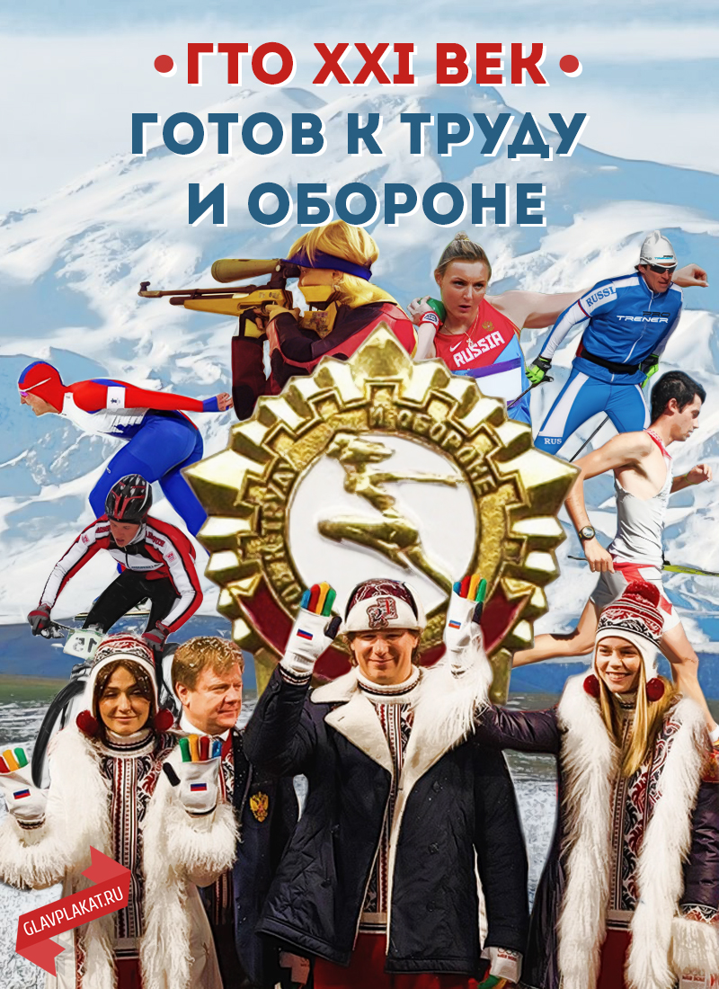

Из истории Комплекса ГТО.
24 мая 1930 года газета «Комсомольская правда» напечатала обращение, в котором предлагалось установить всесоюзные испытания на право получения значка «Готов к труду и обороне». Речь шла о необходимости введения единого критерия для оценки физической подготовленности молодежи. Предлагалось установить специальные нормы и требования, а кто их выполнял - награждать значком. Новая инициатива комсомола получила признание среди общественности, и по поручению Всесоюзного совета физкультуры при ЦИК СССР был разработан проект комплекса ГТО. После обсуждения в различных общественных организациях страны он был утвержден 11 марта 1931 года. Автором комплекса ГТО 1931 года считается 20-летний московский физкультурник Иван Осипов. К испытаниям на получение значка «Готов к труду и обороне» первоначально допускались мужчины не моложе 18 лет и женщины не моложе 17 лет.
Особым условием было удовлетворительное состояние здоровья. Определял его врач, который устанавливал, что сдача норм ГТО не принесет ущерба здоровью человека. К соревнованиям допускались физкультурники, организованные в коллективы и физкультурники-одиночники. Испытания должны были проводиться на всех уровнях - в городах, селах, на предприятиях и в организациях. Результаты заносились в билет физкультурника. Те, кто успешно проходили испытания и были награждены значком ГТО, имели льготу на поступление в специальное учебное заведение по физкультуре и преимущественное право на участие в спортивных соревнованиях республиканского, всесоюзного и международного масштабах. Первый комплекс ГТО состоял всего из одной ступени. Для того, чтобы получить значок, нужно было выполнить 21 испытание, 15 из которых - практические. Они включали в себя следующие испытания: бег на 100, 500 и 1000 метров; прыжки в длину и высоту; метание гранаты; подтягивание на перекладине; лазание по канату и шесту; поднимание патронного ящика весом в 32 кг и безостановочное передвижение с ним на 50 метров; плавание; умение ездить на велосипеде и умение управлять трактором, мотоциклом, автомобилем; умение грести 1 км; лыжи на 3 и 10 км; верховую езду и продвижение в противогазе на 1 км. Теоретические испытания проводились по военным знаниям и знаниям истории физкультурных достижений, основ физкультурного самоконтроля, оказанию первой медицинской помощи.
Со временем появилась необходимость установить повышенные требования к физической подготовке молодежи, которая начала успешно сдавать испытания на значок ГТО. И в 1932 году Всесоюзным советом физической культуры был утвержден и введен в действие комплекс «Готов к труду и обороне» второй степени. В комплекс ГТО входило уже 25 норм – 3 теоретических и 22 практических, для женщин - 21. В 1934 году ввели детскую ступень комплекса, которая получила название «Будь готов к труду и обороне» (БГТО). В нее вошли 16 норм спортивно-технического характера – бег на короткие и длинные дистанции, прыжки в длину и высоту с разбега, метание гранаты, бег на лыжах на 3-5 км для мальчиков и 2-3 км для девочек, ходьба в противогазе, гимнастические упражнения, лазание, подтягивание, упражнения на равновесие, поднятие и переноска тяжестей. Значок ГТО был настолько значимым, что на Московском физкультурном параде 1934 года он являлся правом на вход в колонну и участие в параде. Физкультурников, не являющихся значкистами ГТО, к участию в параде не допускали. Комплекс ГТО открыл дорогу в спорт миллионам юношей и девушек.

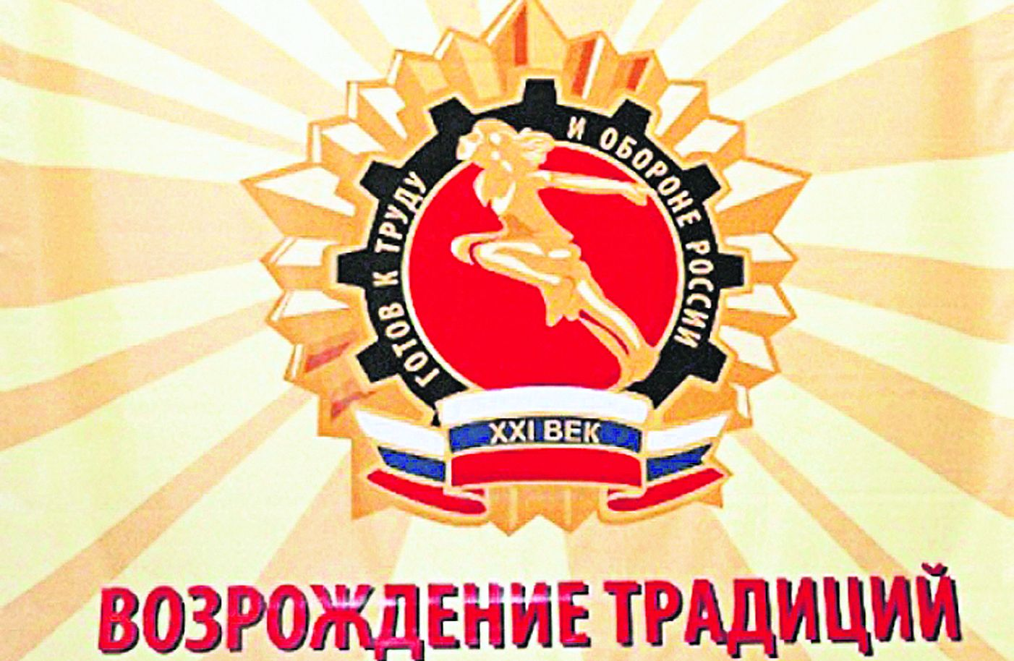

Ступени ГТО для обучающихся
Комплекс для обучающихся общеобразовательных учреждений состоит из 5 ступеней:
− 1 ступень «Играй и двигайся» - 1*-2 классы (6-8 лет)*- в первых классах школьники знакомятся с видами испытаний, но нормы не сдают.
− 2 ступень «Стартуют все» - 3-4 классы (9-10 лет).
− 3 ступень «Смелые и ловкие» - 5-7 классы (11-12 лет).
− 4 ступень «Олимпийские надежды» - 8-9 классы (13-15 лет).
− 5 ступень «Сила и грация» - 10-11 классы (16-17 лет).
Подготовка к сдаче нормативов и требований комплекса ГТО
Подготовка к выполнению нормативов и требований комплекса и многоборий ГТО для обучающихся и студентов осуществляется в чебных заведениях в процессе учебных занятий и внеурочной физкультурно-оздоровительной и спортивной работы; трудящейся молодежи – в спортивных секциях, группах общей физической подготовки, пунктах начальной военной подготовки предприятий, учреждений и организаций, а также самостоятельно.
Порядок и условия проведения испытаний по комплексу ГТО,
соревнований по многоборьям комплекса ГТО
Соревнования по видам испытаний комплекса ГТО проводятся в 3 (4), 8 (9), 10 (11) классах общеобразовательных школ, на предпоследних курсах профтехучилищ, средних специальных и высших учебных заведений, по освоению 80-часовой программы курса физической подготовки на пунктах НВП предприятий, учреждений и организаций. Выполнение требований осуществляется в течение учебного года. Соревнования по видам испытаний на быстроту, силу и выносливость во всех ступенях комплекса ГТО проводятся в конце учебного года в течение одного дня. К сдаче нормативов комплекса ГТО допускаются лица, систематически посещающие занятия, имеющие положительные оценки по физической культуре и предварительно сдавшие требования соответствующих ступеней комплекса. Требования разрешается сдавать в секциях по видам спорта, группах общей физической подготовки, в пионерских, оборонно-спортивных оздоровительных лагерях, во время проведения учебно-полевых сборов допризывников и призывников, спортивно-оздоровительных лагерях профтехучилищ, средних специальных и высших учебных заведений. Учащаяся и студенческая молодежь, допризывники и призывники из числа рабочих и служащих, не принявшие участие в соревнованиях по сдаче нормативов и требований комплекса ГТО в установленные сроки по уважительным причинам, имеют право на дополнительную сдачу при соблюдении условий и в сроки, определенные проводящими организациями. Разрядные требования по многоборьям комплекса ГТО выполняются в соревнованиях коллективов физической культуры и спортивных клубов учебных заведений, предприятий, организаций и учреждений, районов, городов, областей, краев, автономных и союзных республик, чемпионатах и первенствах СССР. К соревнованиям по комплексу и многоборьям ГТО допускаются лица, систематически занимающиеся физической культурой организованно или самостоятельно, имеющие разрешение врача. Соревнования по видам испытаний комплекса и многоборий ГТО проводятся в соответствии с условиями выполнения упражнений и правилами соревнований по видам спорта. Соревнования проводят судейские коллегии, утверждаемые районными (городскими) комитетами по физической культуре и спорту.

Кто не сдаст нормы ГТО.
Кто не сдаст нормы ГТО? – у кого «курение и алкоголь – враги, притворяющиеся друзьями»! Рано или поздно алкоголь и курение разрушают организм человека и в любых дозах наносят непоправимый ущерб. Алкоголь и курение – это яды, наркотики – направленное оружие геноцида. О вреде алкоголя и сигарет написано много книг, заметок в газетах, снято множество видеосюжетов на телевидение, но, тем не менее, люди продолжают курить и пить. В чем же дело? – В этой статье я постараюсь затронуть те фрагменты ужасных привычек, о которых вы, возможно и не знали. Почему курить плохо? Многие ответят на этот вопрос просто: «потому что вредно!», и, безусловно, будут правы! Почему же в таком случае, несмотря на очевидный вред, тысячи подростков по всей стране ежедневно пробуют свою первую сигарету? Ответ простой, но многим непонятный: потому что сигарета это не бандит с монтировкой, выбегающий из подворотни. Она не убьет вас сразу и наповал. Задача табака – опустить вас на самое дно. Сделать так, чтобы ваши пальцы сначала начали резко вонять, затем пожелтели зубы, позже – появилась отдышка, затем и кашель. И уже потом, когда сосуды будут достаточно разболтаны, и курильщик войдет в нужную кондицию – никотиновый убийца будет готов нанести свой финальный удар. Дискомфорт, связанный с курением, накапливается подобно грязному горному потоку. Собирая на своем пути все больше и больше проблем, этот поток смолянистой грязи, в конечном счете, разбивается множеством реальных болезней, самой главной из которых, конечно же является сам факт никотинового рабства.
Весь пагубный эффект сигареты в том, что на ранних этапах этот самый эффект не чувствуется. Вред первой сигареты совершенно не в никотине, а в том, что за первой сигаретой следует вторая. Позже, третья, и так далее. Подросток, сам не понимая, в какую передрягу попал, уверен, что контролирует свою зависимость, тем не менее, с каждой новой сигаретой, погружаясь все глубже в пропасть никотиновой зависимости.
Реклама убеждает нас, что курение – это привычка. На самом же деле, это зависимость. Настоящая, такая же, как метамфетаминовая, или героиновая. На ранних этапах подростку достаточно сигареты в неделю, позже – одной сигареты в день, еще через месяц парочки сигарет в сутки уже недостаточно, и еще уверенный в своей независимости от табака вчерашний школьник, готов бежать в 12 ночи за пачкой сигарет. Постепенно, шаг за шагом, наивный ребенок превращается в курильщика, пополняет ряды табакозависимых людей.
Все это подбадривается рекламой. Киноиндустрия тратит миллионы на то, чтобы в очередном фильме умирающий солдат захотел перед смертью только одного — «затянуться сигареткой». Каждая такая фраза в фильмах – продуманный ход, скрыто проплаченный табачной индустрией. Миллионы тратятся на то, чтобы убеждать детей, что сигарета – признак солидности, атрибут «взрослой жизни». Не зря в свое время Джеймс Бонд был описан курящим человеком, более того – он курил конкретную марку сигарет, которая не раз озвучивалась (я не буду ее называть, дабы не участвовать в этой гнусной рекламе). Пропаганда курения в кино – это бомба замедленного действия, она взрывается вместе с первой затяжкой подростка, которыйдождавшись нужного момента, охотно прыгает на крючок.
Возможно, понимание механизма зависимости убережет вас, или ваших детей от повторения ошибки многих — первой сигареты. Подобный механизм действует и с алкоголем. Алкоголь: социальное и индивидуальное горе. Алкоголь, в отличие от табака, в обществе имеет двойственное отношение. Человек с бутылкой водки в руке совсем не думает, что спиртное делает его солиднее и старше. Этот вид наркотика человек употребляет не для того, чтобы произвести впечатление на окружающих, а в первую очередь, чтобы изменить себя. Алкоголь бьет именно по молодежи, потому что жажда новых ощущений и безрассудство всегда идут под руку.
Вред от алкоголя можно разделить на 2 типа: индивидуальный вред и социальный. Индивидуальный чувствует сам алкоголик. Социальный чувствуют окружающие. Согласитесь, вам неприятно видеть на улице спившегося, опустившегося алкоголика, который просит рубли на очередную порцию зеленого змия. Я уверен, читающий эти строки, глядя на таких, опустившихся на дно общества, социальных элементов не раз думал «не-е-ет, со мной такого точно не произойдет!». Весь парадокс в том, что нищий бедолага-алкоголик, в молодости думал точно так же. Но с каждым глотком, с каждым праздником, с каждыми выходными, проведенными за бутылочкой пива, он катился вниз, сам того не чувствуя. Социальное горе алкоголика заключается в том, что на пути вниз редко кто может остановиться.
Алкоголик не теряет друзей. Он их заменяет такими же опустившимися, как и он сам. Он даже не теряет работу. Труд в офисе он легко заменит выкорчевыванием деревьев за копейки. Алкоголь выбивает из человека уважение к самому себе – с каждым стаканом, с каждой рюмкой и бокалом. Путь на дно подобен спуску со склона. Летящий с горы человек чувствует, что тормозов уже нет, лишь за мгновение до неминуемого краха. И, увы, становится слишком поздно.
Каждый раз, перед тем, как употребить спиртное – задумайтесь: а ведь никто из алкоголиков не мечтал в детстве спиться и умереть на свалке. Все мечтали быть космонавтами и врачами. И определенный отрезок жизни они шли к мечте, пока «зеленый змий», плавно, но уверенно не свернул их с верного пути, оставив умирать на помойке общества.
О вреде индивидуальном, или точнее сказать физическом воздействии алкоголя на организм, можно тоже говорить достаточно долго. Но зачем? Просто посмотрите, кто ходит возле вашего подъезда, собирает бутылки в мусорных баках. Посмотрите на ожиревших мужчин на пляже, с пивными животами, и заплывшими, водянистыми лицами. Многие говорят о необходимости антирекламы алкоголя – я говорю, что антиреклама спиртного на лицах алкоголиков. И все кто ее видят, должны знать, что однажды злоупотребление спиртным приведет к тому, что антиреклама алкоголя появится в зеркале, но будет поздно.
Возможно, вышеописанное выглядит страшно, но это правда. Это лучше скучных лекций о большой печени и черных легких. Я беседовал с многими бывшими курильщиками. Единственное, о чем они жалеют – что не бросили еще раньше. Чем раньше вы расстанетесь с вредными привычками, тем больше ярких моментов вас ждет впереди. И если вы думаете, что вас потянет выпить или закурить – задумайтесь, разве станет свободный человек тосковать по цепям, которые его сковывали? Время сбросить цепи и начать новую, здоровую жизнь!

